### *ОБУЧЕНИЕ ИНОСТРАННЫХ ГРАЖДАН В БЕЛОРУССКОЙ ГОСУДАРСТВЕННОЙ АКАДЕМИИ МУЗЫКИ*

### *D:\фото_Китай\Консерватория.jpg*

### 1. ОБРАЗОВАТЕЛЬНЫЕ ПРОГРАММЫ И СРОКИ ОБУЧЕНИЯ.

**2. СПЕЦИАЛЬНОСТИ, ПО КОТОРЫМ ОСУЩЕСТВЛЯЕТСЯ ОБУЧЕНИЕ ИНОСТРАННЫХ ГРАЖДАН. СТОИМОСТЬ ОБУЧЕНИЯ.**

**3. КАК ПОДАТЬ ДОКУМЕНТЫ ДЛЯ ПОСТУПЛЕНИЯ В БЕЛОРУССКУЮ ГОСУДАРСТВЕННУЮ АКАДЕМИЮ МУЗЫКИ.**

**4. КАК ПРИЕХАТЬ В БЕЛАРУСЬ?**

**5. ПОСЛЕ ПРИБЫТИЯ В БЕЛАРУСЬ**

**6. РАЗМЕЩЕНИЕ.**

**7. ЗАЧИСЛЕНИЕ НА I И НА II СТУПЕНЬ ВЫСШЕГО ОБРАЗОВАНИЯ.**

### *D:\фото_Китай\слайды\1.jpg*

### 1. ОБРАЗОВАТЕЛЬНЫЕ ПРОГРАММЫ И СРОКИ ОБУЧЕНИЯ В БЕЛОРУССКОЙ ГОСУДАРСТВЕННОЙ АКАДЕМИИ МУЗЫКИ

|  |  |
| --- | --- |
| **Образовательные программы** | **Срок обучения** |
| Дополнительное образования взрослых (ПОДГОТОВИТЕЛЬНОЕ ОТДЕЛЕНИЕ) | Обучение 9 месяцев  С 15 сенября по 15 июня |
| I ступень высшего образования (ОСНОВНОЙ КУРС) | Обучение 5 лет  С 1 сентября по 30 июня |
| II ступень высшего образования (МАГИСТРАТУРА) | Обучение 1 год  С 1 сентября по 30 июня |

### Язык обучения – русский.

### Возможно обучение на английском языке.

### Обучение иностранных граждан в Белорусской государственной академии музыки осуществляется на ПЛАТНОЙ основе.

**ВНИМАНИЕ!!!** **Граждане России, Казахстана, Кыргызстана и Таджикистана, могут поступать в академию музыки и учиться на платной основе на условиях, предусмотренных для иностранных граждан.**

**2. СПЕЦИАЛЬНОСТИ, ПО КОТОРЫМ ОСУЩЕСТВЛЯЕТСЯ ОБУЧЕНИЕ ИНОСТРАННЫХ ГРАЖДАН. СТОИМОСТЬ ОБУЧЕНИЯ**

**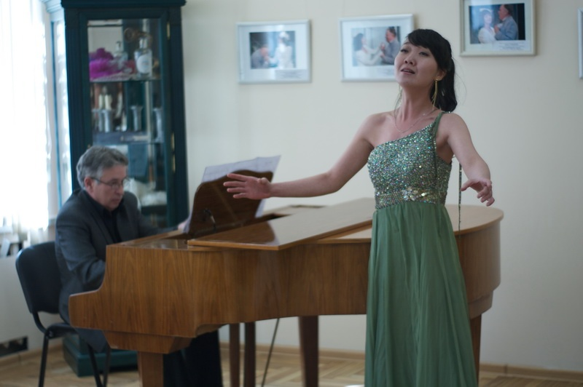**

| **Образовательные программы** | **Специальности, направления специальностей** | **Стоимость,**  **$ США**  **в год** |
| --- | --- | --- |
| Дополнительное образование взрослых (ПОДГОТО-ВИТЕЛЬНОЕ ОТДЕЛЕНИЕ) | Специальность 1-16 01 01 Композиция | 5 150 |
| Специальность 1-16 01 02 Дирижирование (по направлениям)  Направление специальности:  1-16 01 02- 02 Дирижирование (академический хор) |
| Специальность 1-16 01 03 Фортепиано |
| Специальность 1-16 01 04 Струнные смычковые инструменты (по направлениям)  Направления специальности:  1-16 01 04-01 Струнные смычковые инструменты (скрипка),  1- 16 01 04-02 Струнные смычковые инструменты (альт),  1-16 01 04-03 Струнные смычковые инструменты (виолончель),  1-16 01 04-04 Струнные смычковые инструменты (контрабас). |
| 1-16 01 05 Арфа |
| Специальность 1-16 01 06 Духовые инструменты (по направлениям)  Направления специальности:  1-16 01 06-01 Духовые инструменты (флейта),  1-16 01 06-02 Духовые инструменты (гобой),  1- 16 01 06-03 Духовые инструменты (кларнет),  1-16 01 06-04 Духовые инструменты (фагот),  1-16 01 06-05 Духовые инструменты (валторна),  1-16 01 06-06 Духовые инструменты (туба),  1-16 01 06-07 Духовые инструменты (тромбон),  1-16 01 06-08 Духовые инструменты (труба),  1-16 01 06-09 Духовые инструменты (баритон),  1- 16 01 06-10 Духовые инструменты (саксофон)  Специальность 1-16 01 07 Ударные инструменты |
| Специальность 1-16 01 08 Струнные народные щипково-ударные инструменты (по направлениям)  Направления специальности:  1-16 01 08-01 Струнные народные щипково-ударные инструменты (гитара классическая),  1-16 01 08-02 Струнные народные щипково- ударные инструменты (цимбалы),  1-16 01 08-03 Струнные народные щипково- ударные инструменты (балалайка),  1-16 01 08-04 Струнные народные щипково- ударные инструменты (домра) |
| Специальность 1-16 01 09 Баян-аккордеон |
| Специальность 1-16 01 10 Пение (по направлениям)  Направление специальности:  1-16 01 10-01 Пение (академическое) |
| Специальность 1-17 02 01 Хореографическое искусство (по направлениям)  Направления специальности:  1-17 02 01-02 Хореографическое искусство (режиссура),  1-17 02 01- 03 Хореографическое искусство (педагогика) |
| I ступень высшего образования  (ОСНОВНОЙ КУРС) | Специальность 1-16 01 01 Композиция | 7 150 |
| Специальность 1-16 01 02 Дирижирование (по направлениям)  Направление специальности:  1-16 01 02- 02 Дирижирование (академический хор) | 6 850 |
| Специальность 1-16 01 03 Фортепиано | 7 250 |
| Специальность 1-16 01 04 Струнные смычковые инструменты (по направлениям)  Направления специальности:  1-16 01 04-01 Струнные смычковые инструменты (скрипка),  1- 16 01 04-02 Струнные смычковые инструменты (альт),  1-16 01 04-03 Струнные смычковые инструменты (виолончель),  1-16 01 04-04 Струнные смычковые инструменты (контрабас). | 7 250 |
| Специальность 1-16 01 06 Духовые инструменты (по направлениям)  Направления специальности:  1-16 01 06-01 Духовые инструменты (флейта),  1-16 01 06-02 Духовые инструменты (гобой),  1- 16 01 06-03 Духовые инструменты (кларнет),  1-16 01 06-04 Духовые инструменты (фагот),  1-16 01 06-05 Духовые инструменты (валторна),  1-16 01 06-06 Духовые инструменты (туба),  1-16 01 06-07 Духовые инструменты (тромбон),  1-16 01 06-08 Духовые инструменты (труба),  1-16 01 06-09 Духовые инструменты (баритон),  1- 16 01 06-10 Духовые инструменты (саксофон) | 7 050 |
| Специальность 1-16 01 07 Ударные инструменты | 7 150 |
| Специальность 1-16 01 08 Струнные народные щипково-ударные инструменты (по направлениям)  Направления специальности:  1-16 01 08-01 Струнные народные щипково-ударные инструменты (гитара классическая),  1-16 01 08-02 Струнные народные щипково- ударные инструменты (цимбалы),  1-16 01 08-03 Струнные народные щипково- ударные инструменты (балалайка),  1-16 01 08-04 Струнные народные щипково- ударные инструменты (домра) | 7 250 |
| Специальность 1-16 01 09 Баян-аккордеон | 7 250 |
| Специальность 1-16 01 10 Пение (по направлениям)  Направление специальности:  1-16 01 10-01 Пение (академическое) | 7 150 |
| Специальность 1-17 02 01 Хореографическое искусство (по направлениям)  Направления специальности:  1-17 02 01-02 Хореографическое искусство (режиссура),  1-17 02 01- 03 Хореографическое искусство (педагогика) | 7 050 |
| Специальность 1-21 04 02 Искусствоведение (по направлениям)  направление специальности:  1-21 04 02-01 Искусствоведение (музыковедение) | 6 950 |
| II ступень высшего образования (МАГИСТРА-ТУРА) | Специальность 1-16 80 01 Музыкальное искусство | 7 550 |

**3. КАК ПОДАТЬ ДОКУМЕНТЫ ДЛЯ ПОСТУПЛЕНИЯ**

**В БЕЛОРУССКУЮ ГОСУДАРСТВЕННУЮ АКАДЕМИЮ МУЗЫКИ**

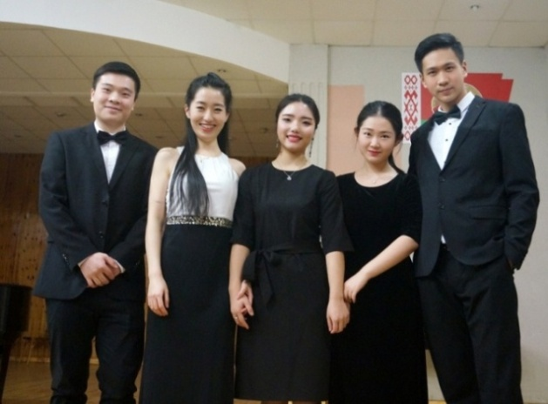

Для получения **приглашения** на обучение в Республике Беларусь необходимо предоставить на e-mail: [international\_st@bgam.by](mailto:international_st@bgam.by) копии всех заполненных страниц паспорта и ссылку на видеозапись на сайте [www.youtube.com](http://www.youtube.com).

Прием документов для получения **приглашения** на учёбу осуществляется с **01 апреля по 30 апреля.**

**СРОКИ ПРИБЫТИЯ** на обучение и **личной подачи** документов на **подготовительное отделение**:

**с 23 августа по 10 сентября**

**В ПРИЕМНУЮ КОМИССИЮ НЕОБХОДИМО ПРЕДСТАВИТЬ СЛЕДУЮЩИЕ ДОКУМЕНТЫ:**

1. Заявление о приёме на обучение по установленной форме;
2. Оригинал свидетельства (документа) об образовании с указанием изученных предметов и полученным по ним на экзаменах отметок (баллов);
3. Заключение врачебно-консультационной комиссии, выданное территориальной организацией здравоохранения Республики Беларусь (после прохождения обязательного медицинского обследования по направлению учреждения образования);
4. Медицинское заключение о состоянии здоровья и сертификат об отсутствии ВИЧ-инфекции, выданные официальным органом здравоохранения страны, из которой прибыл кандидат на учебу;
5. Копию свидетельства о рождении, заверенную в нотариальном порядке;
6. 6 фотографий размером 3 х 4 см

В приемную комиссию документы подаются лично либо через посредника при наличии нотариальной доверенности.

|  |  |
| --- | --- |
| https://abiturient.belstu.by/gallery/364/%D1%80%D0%B5%D0%B3%D0%B8%D1%81%D1%82%D1%80%D0%B0%D1%86%D0%B8%D1%8F_2.jpeg | Концерты подготовительного отделения (апрель, 2013) |

Прослушивание видеозаписей абитуриентов осуществляется с **04 мая по 20 мая**

|  |  |
| --- | --- |
| Тем абитуриентам, которые успешно прошли прослушивание, будут ВЫДАНЫ ПРИГЛАШЕНИЯ на учебу. | C:\Documents and Settings\Meth2.EducDept\Рабочий стол\izobrazhenie-2.jpg |

**4. КАК ПРИЕХАТЬ В БЕЛАРУСЬ?**

Учебную визу оформляют в консульском учреждении Республики Беларусь по месту жительства. Требования к документам могут быть различными для стран и регионов мира, поэтому для получения подробной информации о получении визы в Вашем регионе обращайтесь на сайт Министерства иностранных дел Республики Беларусь ([http://www.mfa.gov.by](http://www.mfa.gov.by/))

Попасть в Беларусь можно авиа перелетом (рекомендуем компании БелАвиа (http://www.belavia.by), Люфтганза и др.) либо железной дорогой. Расписание движение железнодорожных поездов можно найти на сайте Белорусской железной дороги ([http://www.rw.by](http://www.rw.by/)).

**Внимание!**

**Медицинскую страховку Вам будут оформлять в академии музыки. Не оформляйте страховой полис в аэропорту!**

*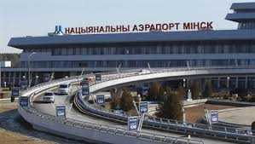*

Важно  учесть тот факт, что Национальный аэропорт Минск-2 расположен в 50 километрах от города Минска. В центр Минска Вас может доставить такси (30 долларов США), либо рейсовый автобус (3 доллара США).

  От Национального аэропорта Минск в город Минск курсируют рейсовые автобусы № 300Э и 173Э, маршрутные такси №1400-ТК, №1430-ТК. Расписание движения автобусов и маршрутных такси можно посмотреть здесь <http://airport.by/transport/regular-route-bus>

В случае самостоятельного приезда в Минск необходимо заранее сообщить в сектор по работе с иностранными студентами дату и время прибытия по телефонам +375(17)321 21 97 или  e-mail:  [**international\_st@bgam.by**](mailto:international_st@bgam.by)**.**

         Кроме того, Вам необходимо заранее получить информацию о расположении общежития, в котором Вам зарезервировано место. Работники общежития выдают приехавшему студенту ключи от комнаты и необходимые принадлежности. Заселяться в общежитие желательно в рабочее время с 9:00 до 17:00 по минскому времени.

**5. ПОСЛЕ ПРИБЫТИЯ В БЕЛАРУСЬ**

**В ТЕЧЕНИЕ 3 ДНЕЙ** явиться в учебно-методический отдел (г. Минск, ул. Интернациональная, 30, каб.№126) для оформления документов.

**НЕОБХОДИМО:**

1. Предоставить паспорт с учебной визой;
2. Оригиналы документов;
3. Предоставить медицинский сертификат, сертификат об отсутствии ВИЧ-инфекции.
4. Заключить договор и оплатить обучение.
5. Оформить полис обязательного [медицинского страхования](https://abiturient.belstu.by/Portals/14/userfiles/42/med-obsluzhivanie.docx).
6. Предоставить 4 фото (4 х 6).
7. Для регистрации в органах по гражданству и миграции предоставить документы:

* паспорт,
* перевод паспорта на русский язык, заверенный у нотариуса в Республике Беларусь;
* медицинскую страховку;
* квитанцию об оплате госпошлины за регистрацию;
* пцр-тест на нуклеиновую кислоту.

1. Пройти медицинское обследование в студенческой поликлинике №33.

Все расходы по медицинскому страхованию иностранные граждане оплачивают самостоятельно.

**6. РАЗМЕЩЕНИЕ**

Всем иностранным гражданам, обучающимся в Белорусской государственной академии музыки, предоставляется комфортабельное общежитие блочного типа. Проживание – совместно с белорусскими студентами в комнатах по два или по три человека. В блоке имеется санузел, на этаже 2 кухни.

Стоимость проживания в общежитии составляет около 50$ в месяц.

**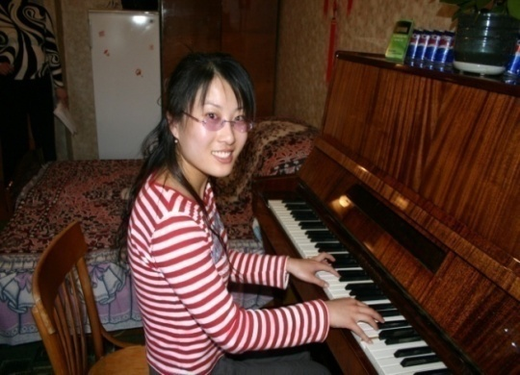**

**7. ЗАЧИСЛЕНИЕ НА I И НА II СТУПЕНЬ ВЫСШЕГО ОБРАЗОВАНИЯ**

Зачисление на I и на II ступень высшего образования производится только после удовлетворительной сдачи выпускных экзаменов на подготовительном отделении по русскому языку, специальности и теории музыки. Обучающимся, которые неудовлетворительно выполнили учебный план подготовительного отделения, может быть предложен повторный год обучения на тех же условиях.

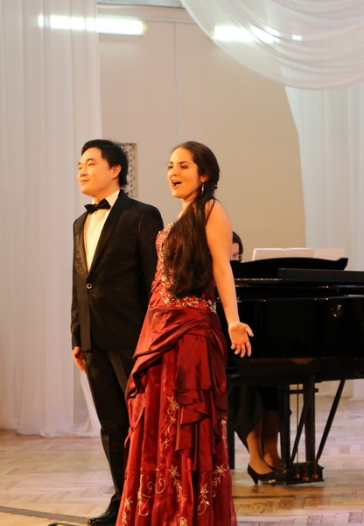

***Контактная информация****:*

*Учреждение образования “Белорусская государственная академия музыки”*

*ул. Интернациональная, 30, кабинет 126.*

*220030, Минск, Беларусь.*

*Телефон: (375-17) 321 21 97*

*Факс: (375-17) 328 55 01*

*E-mail:* [*international\_st@tut.by*](mailto:international@tut.by)

*Ведущий специалист по работе с иностранными студентами*

*Любовь Алексеевна Хмелевская*